TRƯỜNG THCS VĨNH QUỲNH THAM GIA TẬP HUẤN SGK LỚP 9
MÔN LỊCH SỬ - ĐỊA LÝ
(BỘ SÁCH KẾT NỐI TRI THỨC VỚI CUỘC SỐNG)

Để tăng cường năng lực cho giáo viên trong việc sử dụng sách giáo khoa triển khai Chương trình giáo dục phổ thông 2018, thực hiện theo Công văn số 2296/SGDĐT-GDTrH ngày 05/7/2024 của Sở Giáo dục và Đào tạo Hà Nội, kế hoạch số 799/KH-PGD&ĐT của Phòng Giáo dục và Đào tạo Thanh Trì, ngày 16/7/2024, các giáo viên dạy bộ môn Lịch sử - Địa lý của trường THCS Vĩnh Quỳnh đã tích cực tham gia tập huấn trực tuyến đầy đủ tại điểm cầu trường THCS Vĩnh Quỳnh.
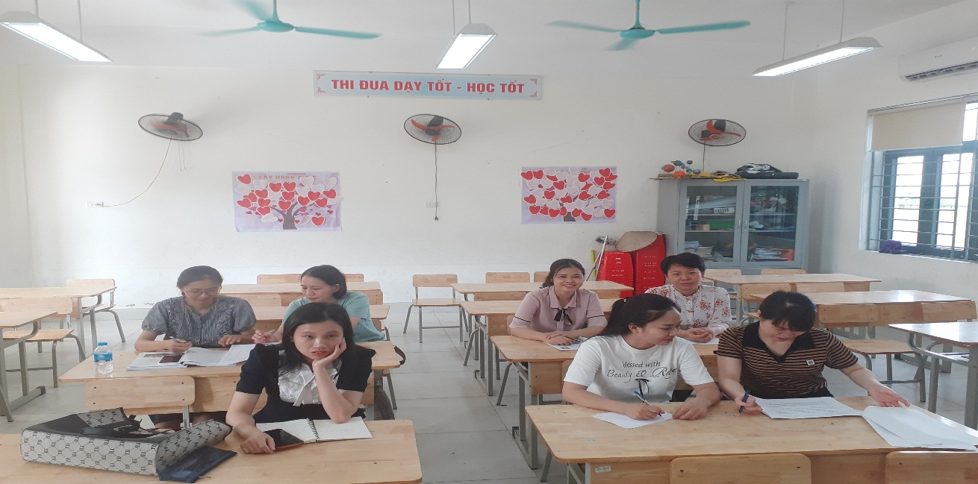
Hình ảnh các thầy cô tham gia tập huấn SGK Lịch sử - Địa lý 9
Lịch sử - Địa lý là một môn học tổ hợp với hai phân môn: phân môn Lịch sử và phân môn Địa lý. Trong buổi sáng ngày 16/7/2024, các đồng chí giáo viên đã tham gia tập huấn phân môn Lịch sử. Với sự hướng dẫn, định hướng của PGS - TS Trịnh Đình Tùng, các giáo viên dạy Lịch sử - Địa lý trong nhà trường đã nắm bắt được cấu trúc chương trình, mục tiêu cần đạt ở mỗi bài, phương pháp dạy học sao cho phù hợp với nội dung từng bài. Bên cạnh đó, thầy Trịnh Đình Tùng cũng đã hướng dẫn cách khai thác các kênh thông tin để sử dụng SGK hiệu quả nhất. Từ nội dung hướng dẫn của thầy Tùng, các đồng chí giáo viên đã có những xâu chuỗi, những định hướng cho các tiết dạy của mình với các bài giảng Lịch sử 9 trong thời gian sắp tới.
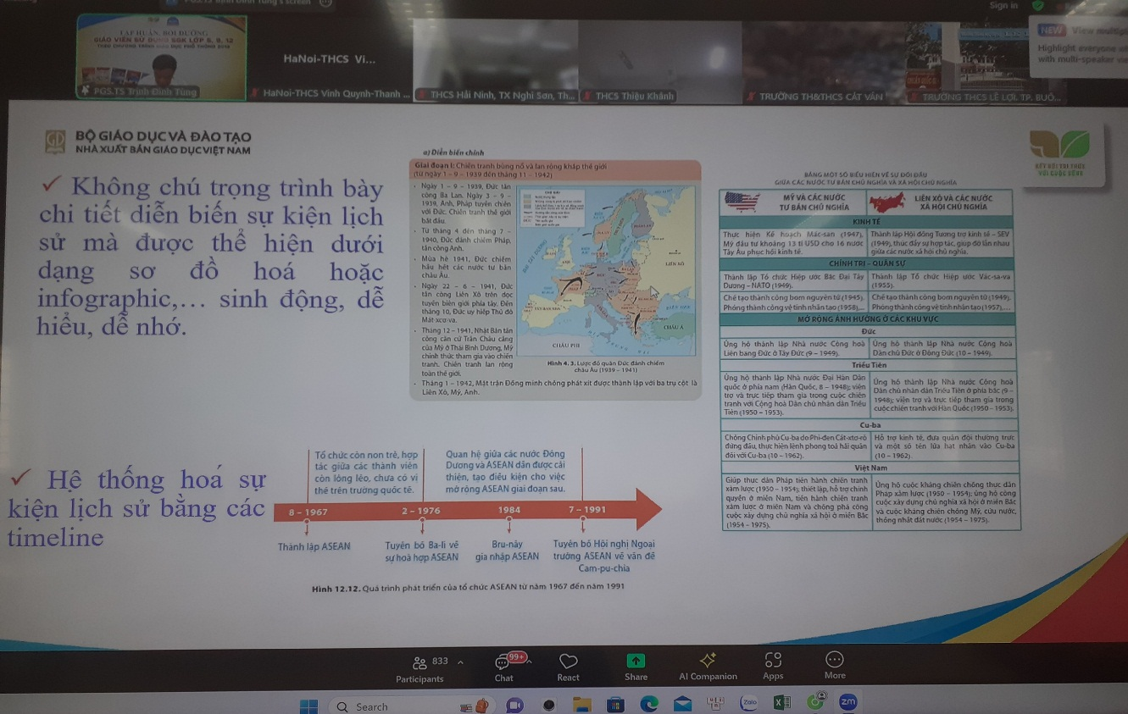
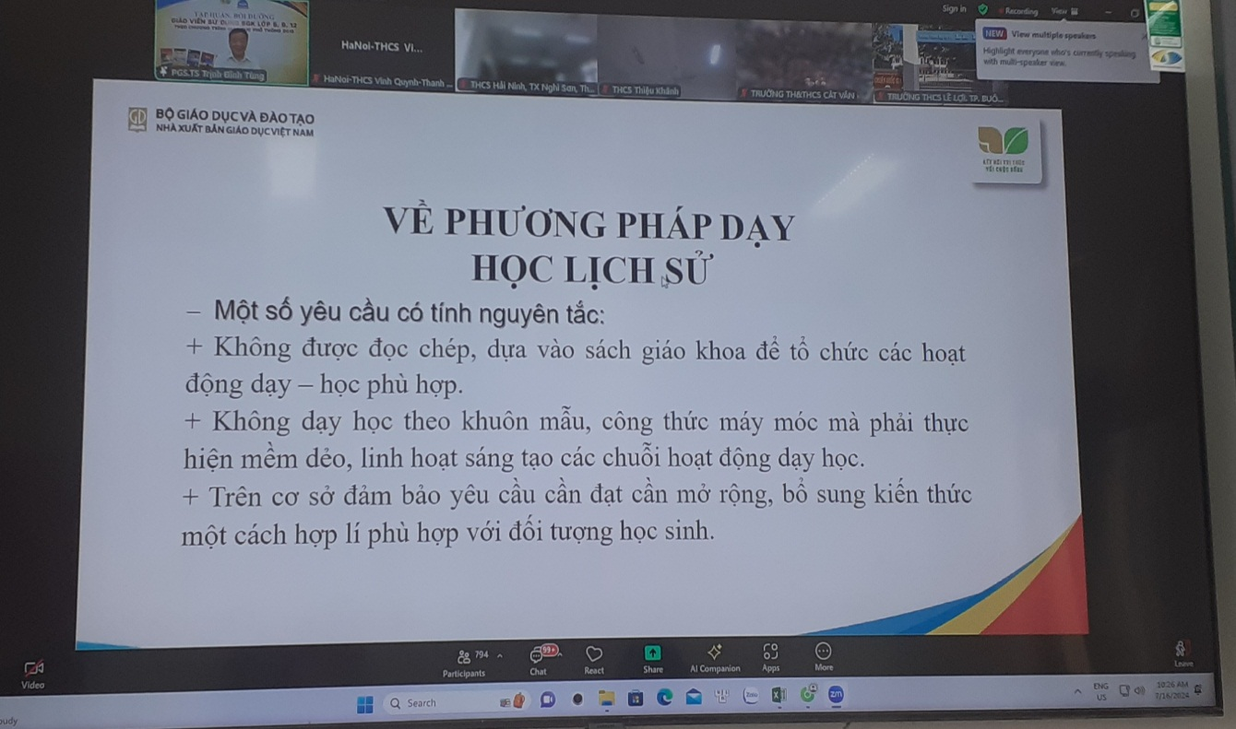
Nội dung tập huấn phân môn Lịch sử (bộ sách Kết nối tri thức với cuộc sống)
Buổi chiều cùng ngày, giáo viên nhà trường tiếp tục tham gia tập huấn SGK Lịch sử - Địa lý ở phân môn Địa lý. Tiến sĩ Nguyễn Tú Linh đã giúp giáo viên cả nước nói chung và giáo viên trong nhà trường nói riêng hiểu rõ hơn về nội dung cần lưu ý của từng bài dạy, những nội dung giảm tải của Chương trình giáo dục phổ thông 2018 so với Chương trình cũ. Ngoài ra, tiến sĩ Nguyễn Tú Linh cũng đã rất nhiệt tình giải đáp các câu hỏi mà giáo viên các nhà trường đưa ra trong việc sử dụng tài liệu, hướng dẫn học sinh, đánh giá kết quả học tập của học sinh.
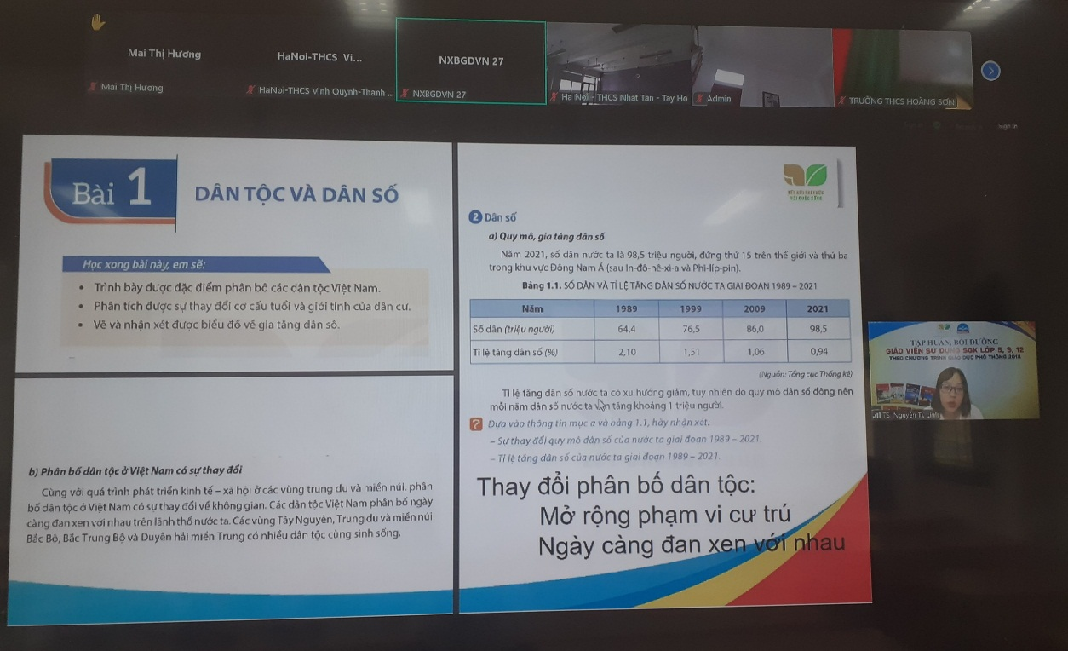
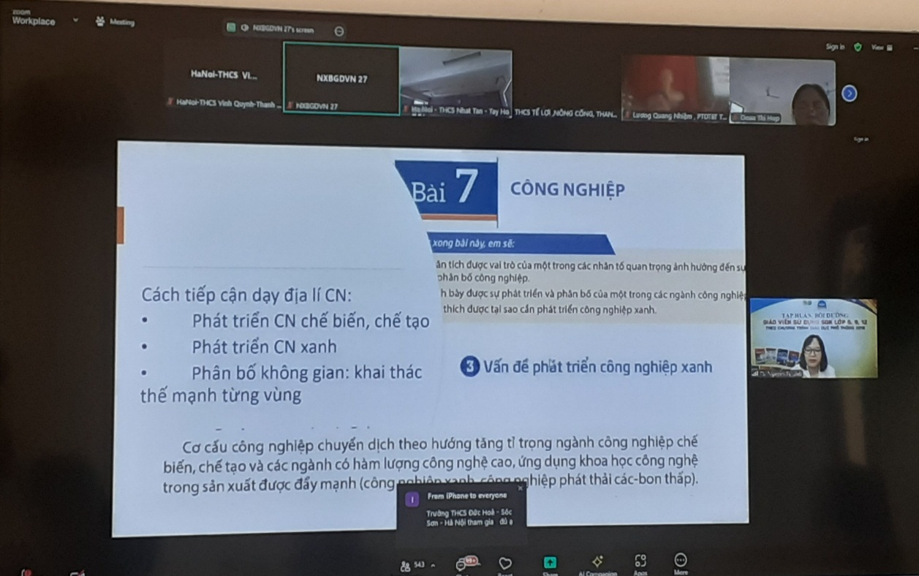
Nội dung tập huấn phân môn Địa lý (bộ sách Kết nối tri thức với cuộc sống)
Buổi tập huấn đã giúp các giáo viên nắm vững kiến thức, kĩ năng cần thiết để áp dụng vào việc dạy học bộ môn Lịch sử - Địa lý 9 bộ sách Kết nối tri thức với cuộc sống. Tin tưởng rằng với sự định hướng của các thầy cô chuyên gia, với sự nhiệt tình tâm huyết của các thầy cô, sự ham hiểu biết của học sinh, chất lượng giáo dục bộ môn Lịch sử - Địa lý nói riêng và các môn học trong nhà trường nói chung sẽ càng ngày càng được nâng cao./.

